
Киселёва Олеся, 10Б МАОУ СОШ 34
22 июня 1941 года в 16 часов местное радио прервало свою работу, а затем прозвучало сообщение, болью и тревогой отозвавшееся в сердцах томичей: «Граждане и гражданки Советского Союза! Сегодня, в 4 часа утра, без объявления войны германские войска напали на нашу страну...». Так простые советские люди узнали о начале Великой Отечественной войны.
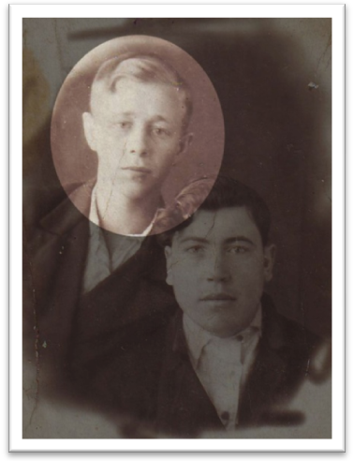
В то время Негодину Георгию Петровичу – старшему брату моей бабушки было всего-навсего 18 лет. Он работал вместе с отцом в Томском политехническом институте, слесарем-водопроводчиком. В семье кроме него было ещё шесть детей. Отца семейства, моего прадеда в армию не взяли. Забрали на войну Готика – так звала его мама, Наталья Георгиевна, моя прабабушка.
Шло время, Готик воевал, писал домой письма – свернутые треугольником листы бумаги, исписанные химическим карандашом. Но однажды почтальон принес совсем другое письмо. Это была «похоронка» – извещение, вместе с которым в семью пришло горе. В «похоронке» значилось: «…пропал без вести». С того времени долгие годы ничего не было известно о судьбе простого сибирского паренька, отдавшего свою молодую, прекрасную жизнь за Родину. Сохранилась лишь небольшая, пожелтевшая фотография, где он запечатлен с другом, перед самым уходом на фронт.
Много лет вся семья надеялась получить хоть какую-нибудь весточку о Готике. Моя прабабушка, Наталья Георгиевна, до самой своей смерти прислушивалась к каждому стуку в дверь, очень часто сидела возле окна, вглядываясь на дорогу по которой ушел на войну её сын. Её не покидала надежда – вдруг он живой, ведь бывали такие случаи, когда приходила «похоронка», а потом человек оказывался живой.
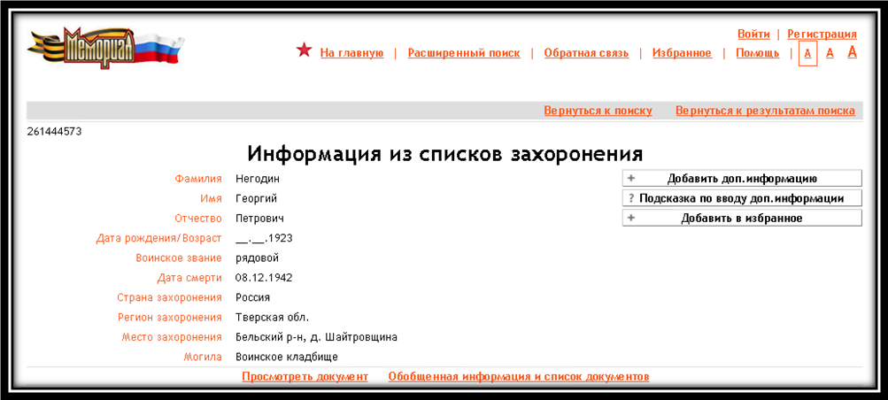
Настало наше время, появился интернет. И при помощи этого чуда техники удалось разыскать сведения о нашем родственнике. Оказывается, он похоронен в братской могиле, на воинском кладбище в деревне Шайтровщина, Бельского района, Тверской области. Он погиб 8 декабря 1942 года. Было ему на то время 19 лет…

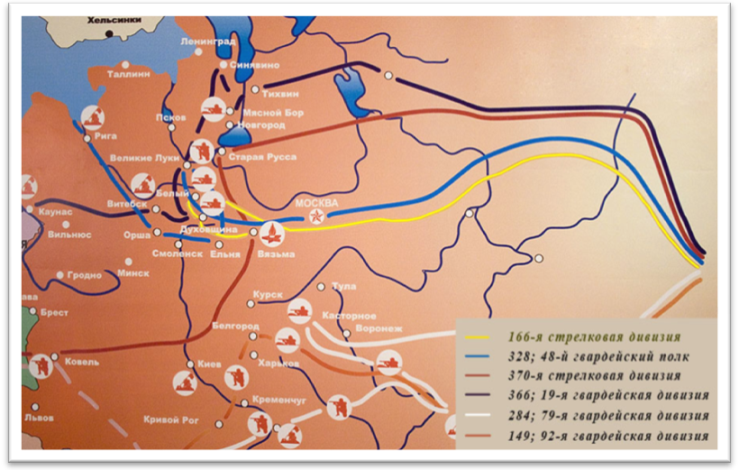
Сейчас доподлинно неизвестно, в каком именно воинском соединении воевал Георгий Петрович, но можно предположить, что это была 166 стрелковая дивизия. Ведь её боевой путь проходил именно в тех местах, где погиб наш родственник.
В первый же год войны из Томского политехнического, тогда еще индустриального, института ушли на фронт 631 человек: 350 студентов, 68 преподавателей и научных сотрудников, 213 рабочих и служащих, 60 из них – добровольцами.В составе 166 стрелковой дивизии, отправленной из Томска на фронт, в первые дни войны, сражалось 20 политехников.
Недолгим был боевой путь 166-й стрелковой дивизии. Непростая фронтовая судьба досталась ей – жестокие, кровопролитные бои, окружение... В течение долгих лет обходили и замалчивали ее историю.
К середине июля 166-я стрелковая дивизия, входившая в состав сибирской 24-й армии, заняла оборону на рубеже Белый - Дорогобуж - Ельня. Сибирякам предстояло принять на себя удар фашистских войск группы «Центр», рвавшихся к Москве.
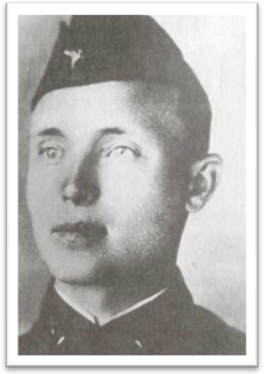
В течение 75 дней непрерывные, жестокие бои вела 166-я дивизия в районе Смоленска, Белого, Ярцева, Духовщины, Вязьмы.Несгибаемое мужество проявили в этих боях воины-томичи. Но в то время противник имел превосходство в живой силе и технике, особенно в авиации. И 4 октября командование Западного фронта приняло решение об отводе войск на Гжатский оборонительный рубеж. Четко отвести войска не удалось. Моторизованные гитлеровские корпуса отрезали пути отхода, и в окружении оказалось 16 дивизий Западного фронта, и в их числе 166-я. До последней возможности дрались бойцы, приковывая к себе врага, сдерживая его продвижение на Москву. Не раз они предпринимали попытки пробиться из окружения. Тысячи воинов-томичей полегли в этих боях. В ноябре из окружения вышло 517 человек. Остальные полегли или ушли в леса, создали партизанские отряды.
Командиром знаменитого партизанского отряда «Смерть фашизму» был выпускник горного факультета Томского индустриального (политехнического) института Василий Иннокентьевич Васильев. Он после окончания института остался на кафедре, читал курс лекций по маркшейдерскому делу, собирался защитить диссертацию, но помешала война. Младший лейтенант В.И. Васильев в составе 166 дивизии ушёл на фронт. Отряд В. Васильева «Смерть фашизму» действовал в составе партизанской бригады им. В.И. Чапаева. Он нанёс большой урон гитлеровцам. Партизанский отряд В. Васильева за шесть месяцев провёл 160 боевых операций, в которых было уничтожено 3600 немецких солдат и офицеров, 50 гитлеровцев взято в плен, взорвано и сожжено 39 танков и бронемашин, уничтожено 5 самолётов, подорвано 52 моста, пущено под откос 37 эшелонов. Уничтожение отряда В. Васильева контролировалось лично руководителем службы безопасности гитлеровского рейха в Берлине Кальтербруннером, о чём свидетельствуют документы. В тяжёлых непрерывных боях с карателями, которые вели партизаны, Васильев погиб 5 февраля 1943 года. Партизаны обнаружили изувеченное немцами тело своего командира. Посмертно В. Васильев награждён орденом Красного Знамени.
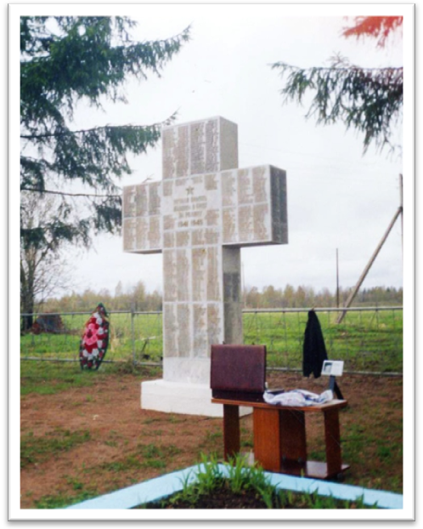
Не исключено, что и наш родственник Негодин Георгий Петрович участвовал в партизанском движении. Ведь погиб он 8 декабря 1942 года на оккупированной территории, поэтому сведений о его захоронении в течение долгого времени не было.
В настоящее время, братская могила, где похоронен наш родственник, расположена в центре деревни Шайтровщина. Памятник установлен в мае 1968 года.В августе 2004 года открыт новый памятник в виде креста из мрамора на небольшом постаменте.Количество захороненных: 1212; все имена известны.
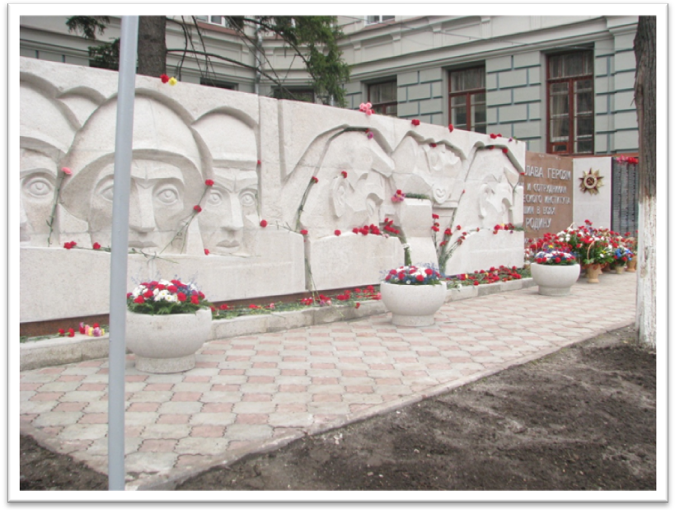
Имена погибших политехников увековечены на памятном мемориале Томского политехнического университета, напротив главного корпуса.

В списке погибших есть и наш родственник.

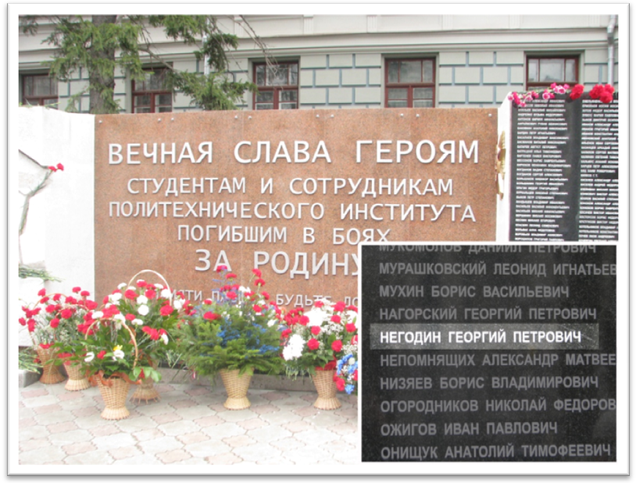

Для нашей страны 9 Мая был и навсегда останется священным праздником. День Победы наполняет наши сердца самыми сложными чувствами – радостью, скорбью и гордостью. Чем дальше уходит в историю победный 1945 год, тем сильнее мы осознаем величие беспримерного подвига Народа-Победителя, который и через столетия будет ярким символом несгибаемого мужества и стойкости. Память о ветеранах Великой Отечественной войны навсегда останется в сердцах благодарных потомков.

Был страшный бой,
на выжженной земле
остались тысячи солдат.
Их муки, боль явились мне.
Там пал мой дед, и деда брат.

Кровавый след военных дней
не смоют и десятки лет!
А Мир становится темней,
Но ПАМЯТЬ – свет!

